Universidad del Valle de Guatemala

Electrónica Digital II

Ing. Pablo Mazariegos

Ing. Kurt Kellner

Rodrigo Díaz, 18265

Mini Proyecto # 2: I2C y Adafruit

Diagrama:

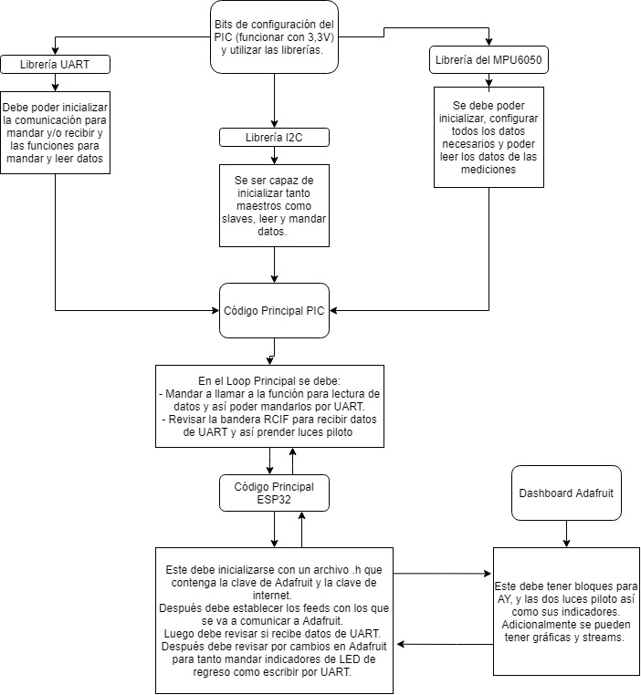

Pseudo Código:

MPLAB:

Inicializar los bits de configuración

Implementar librería I2C

Implementar librería USART

Implementar librería MPU6050

Setup ()

Todos los bits como entradas menos trisc7 por usart

ConfigOsc()

8MHz

ConfigMPU()

Se inicializa y se configuran sus parámetros

InitUART()

Se prende TX y CREN, SYNC en 0 y SPEN en 1, sin interrupts.

Loop Principal:

MPURead()

Lee los valores y después UART_Write_String

If (RCIF ==1)

Switch case para ver que led cambiar

Delay recomendado

Arduino:

Inicializar con key Adafruit y SSID y clave del internet

Luego definir los Feeds a utilizar

Definir el pinout

Serial2.begin(9600, SERIAL_8N1, RXD2, TXD2)

Verificar que conecte al ESP y después la conexión a Adafruit

Loop

io.run()

if (Serial2.available() > 0), leer dato, guardarlo y mandarlo a Adafruit.

Revisar si hay cambios en los botones de adafruit, ej:

Serial.print("sending -> on1")

Serial2.write(0x01)

Piloto1Feed->save(1)

Repetir

Link de Github:

<https://github.com/RodDia2/Labs_Digital_2>

Links Videos:

Código:

<https://youtu.be/-U0qYN0_THM>

Funcionamiento:

<https://youtu.be/9Pf6gEkNVQM>